校友系统需求分析

## 系统概述：

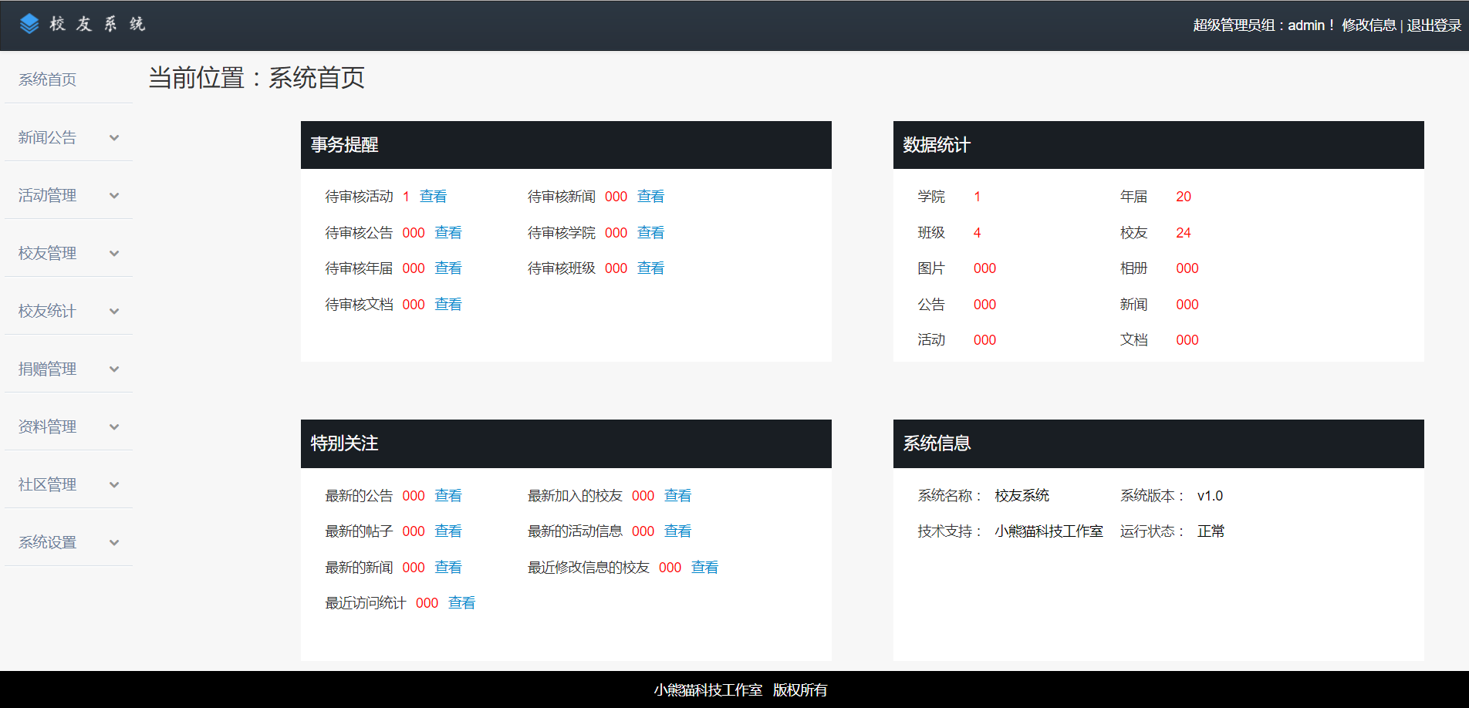

该系统共分为，系统首页、新闻公告、活动管理、校友管理、校友统计、捐赠管理、资料管理、社区管理、系统设置9个大的功能模块。下面将对系统的9个功能模块做详细的描述。

## 系统首页

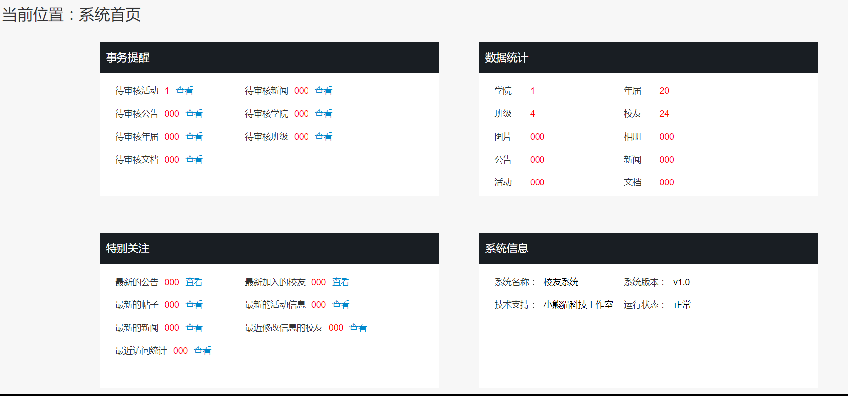

为方便用户更便捷的使用该系统，所以首页将为用户提供特定功能的快速入口（如事务提醒中的待审核活动）及展示出最新的各项业务数据（如数据统计模块中的学院、校友等），故将首页分为事务提醒、数据统计、特别关注和系统信息4个模块。

### 1．1事务提醒

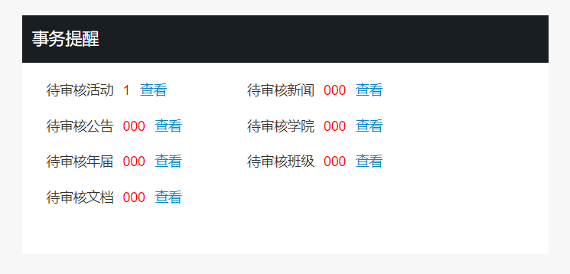

如上图所示，展示出待审核活动、新闻、公告、学院、年届、班级、文档的数量，并提供查看功能，即点击查看按钮直接跳转到相应的功能界面进行查看。

### 1.1.2数据统计

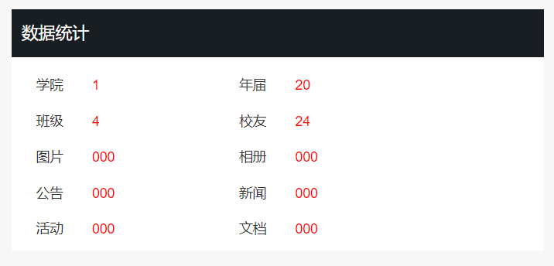

如上图所示，展示出该系统中，所有已通过审核的学院、年届、班级、校友、图片、相册、公告、新闻、活动和文档的数量。

### 特别关注

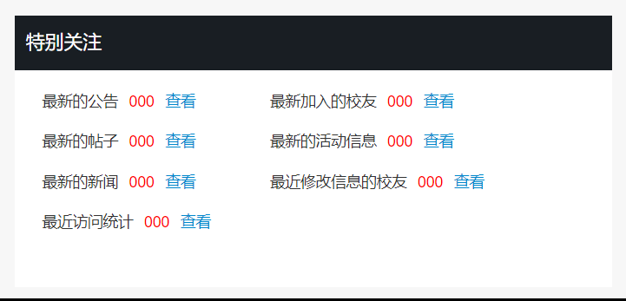

如上图所示，展示出当天已通过审核的公告、校友、帖子、活动、新闻数量，最新修改信息的校友数量和最新访问系统的用户数量，并且可以查看。

### 系统信息

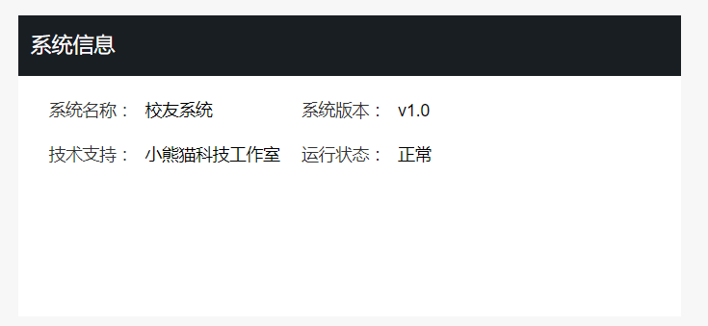

如果所示，展示出系统名称、版本、技术支持、运行状态信息。

## 2、新闻公告

为方便新闻及公告的管理，所以将新闻按照类型、模块来分类，如果所示，共分为新闻类型、新闻模块、新闻列表和公告列表4个功能模块。

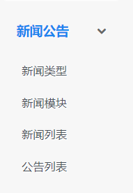

### 2.1新闻类型管理

新闻类型的管理，主要是对类型的增删改查

#### 查看：

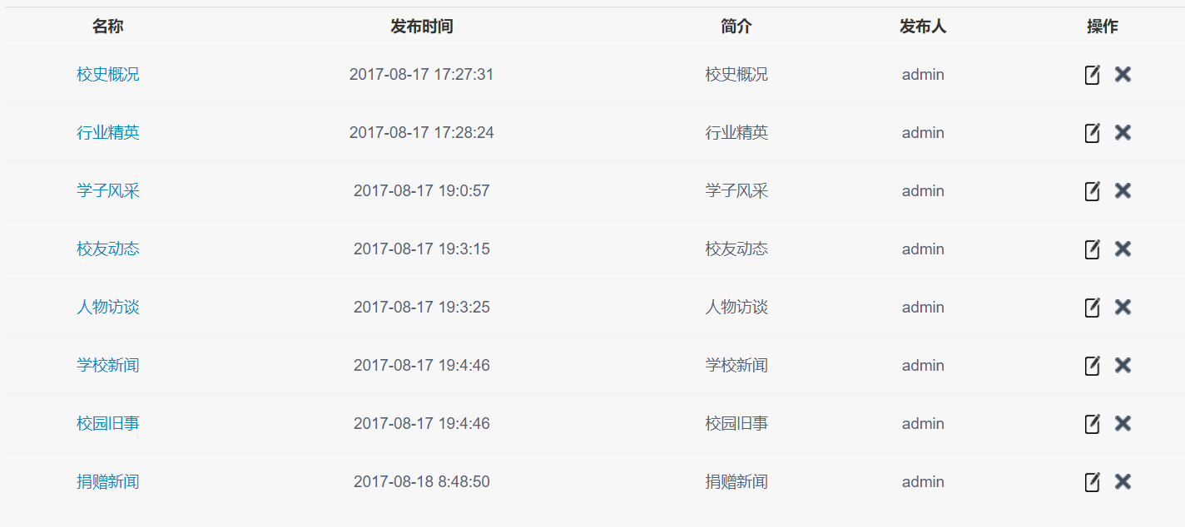

如果所示，展示出类型名称、发布时间、简介、发布人

#### 添加：

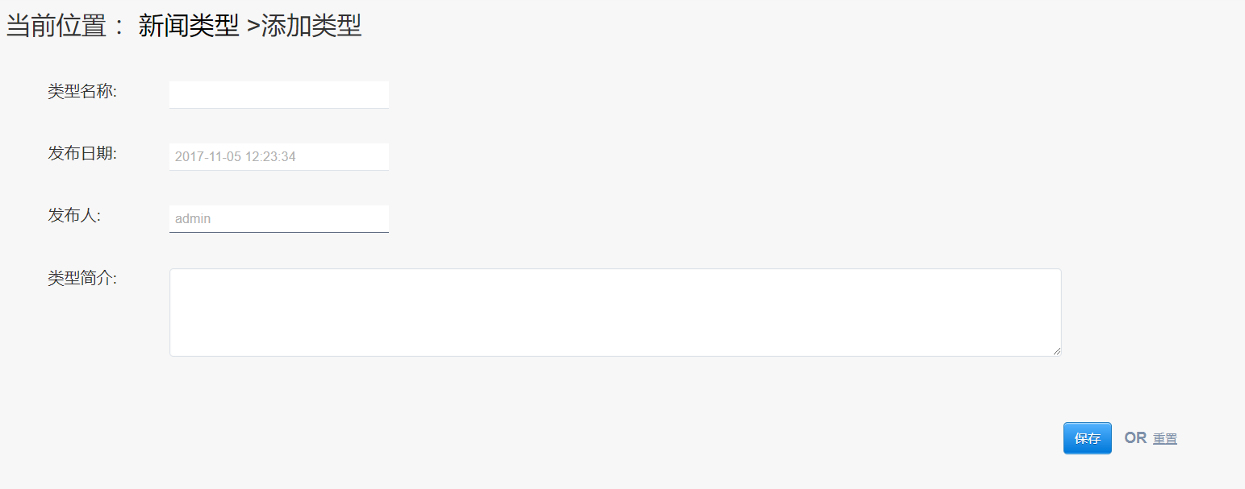

如果所示添加类型时，用户只需填写类型名称（必填项）和类型简介（选填项），发布时间和发布人由系统自动填充，禁止用户输入。

#### 修改：

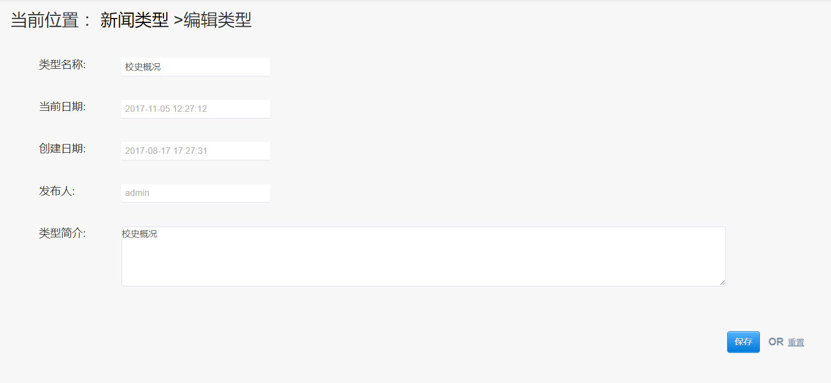

如果所示，页面加载完毕时，由系统自动回显类型名称、当前日期、创建日期、发布人和类型简介，只允许用户修改类型名称和类型简介，发布人和发布时间不允许修改。

#### 删除：

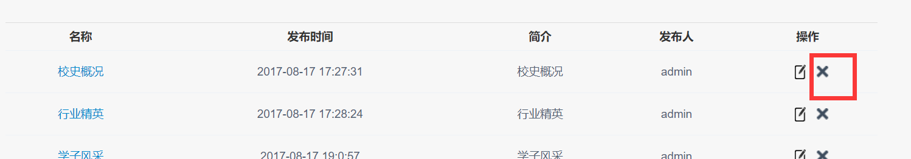

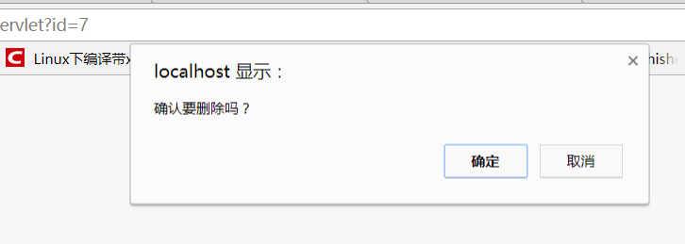

如果所示，点击删除按钮，系统给出提示，是否确认删除，点击确定即删除该条记录。

### 2.2新闻模块管理

新闻模块管理，主要是对模块的增删改查

#### 查看：

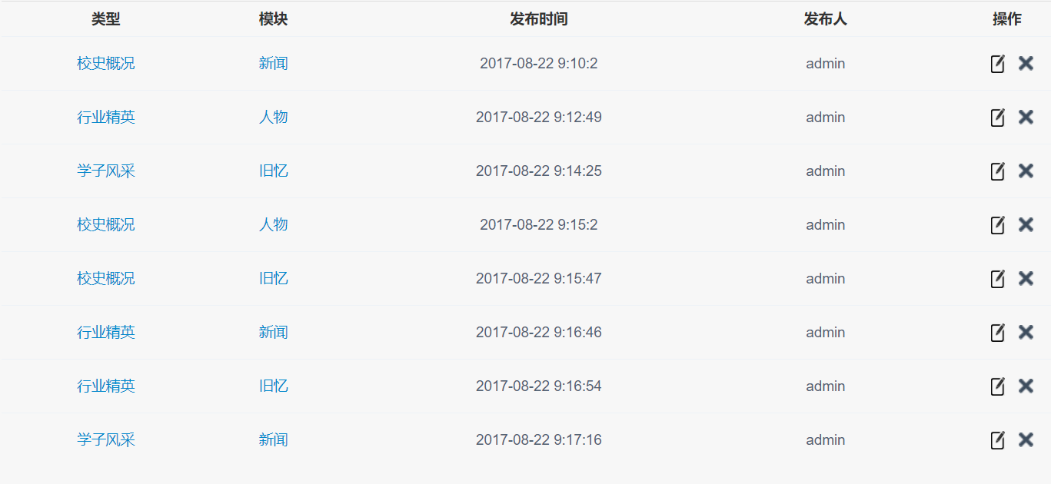

展示出新闻类型、模块名、发布时间、发布人

#### 添加：

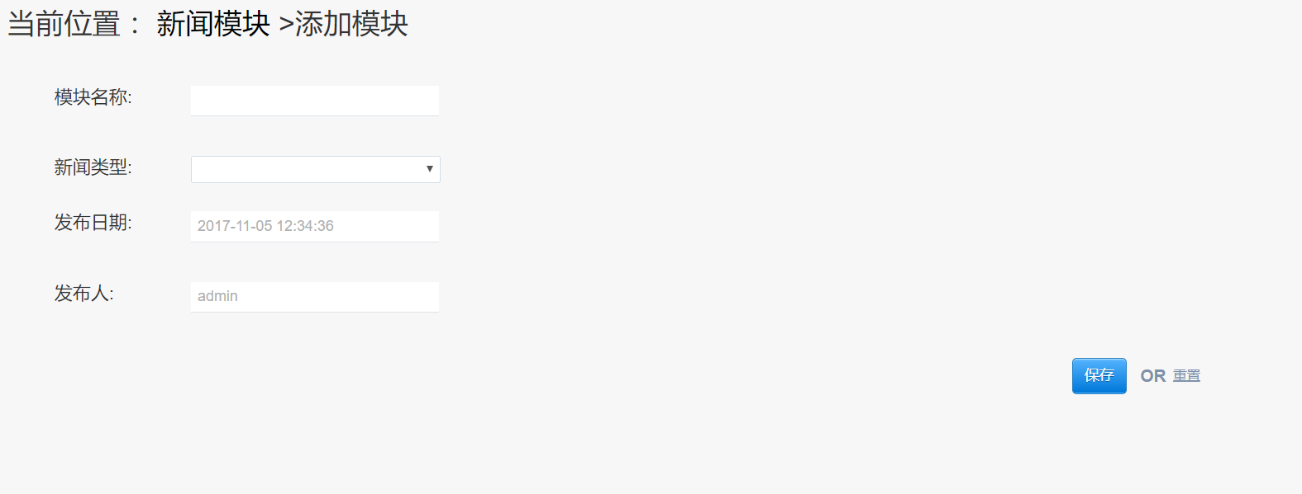

用户需输入模块名称（必填项）、选择新闻类型（必填项），发布日期和发布人由系统自动填充。

#### 修改：

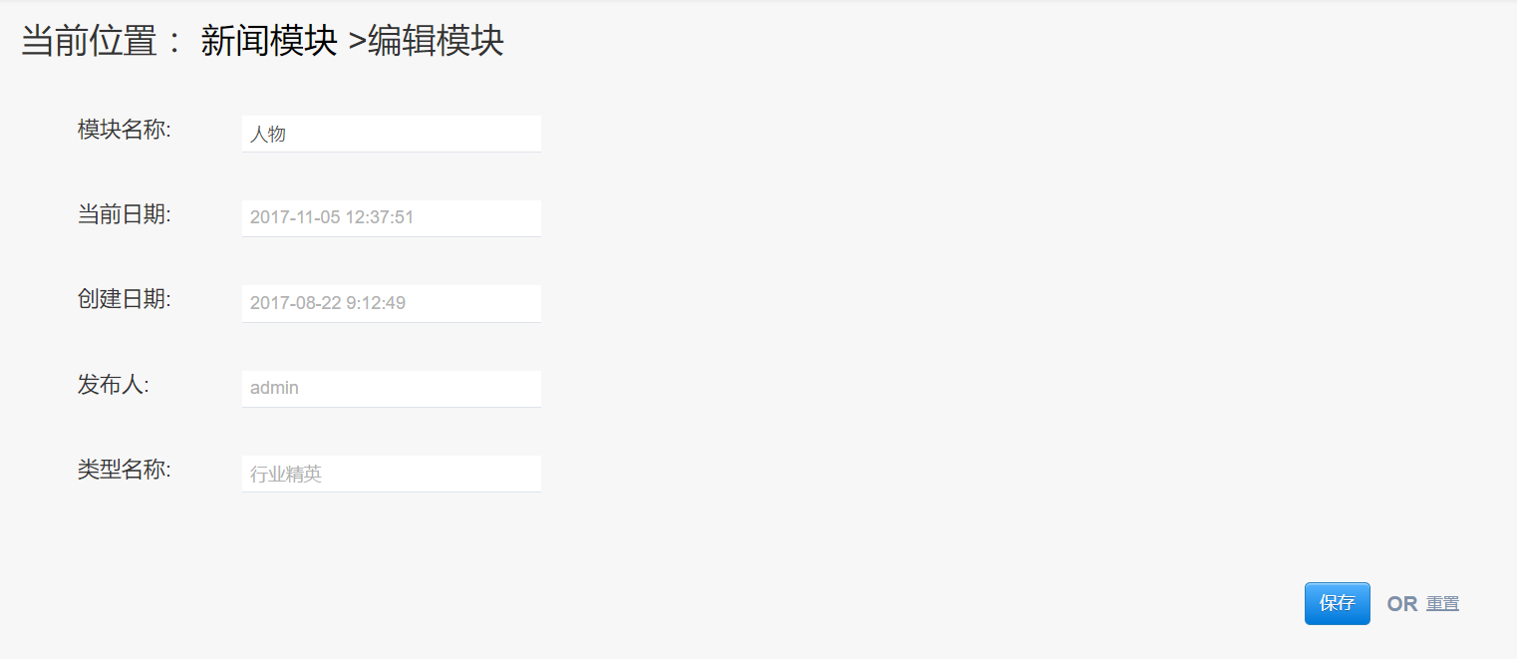

如果所示，页面加载完毕时，由系统自动回显模块名称、当前日期、创建日期、发布人、类型名称，只允许用户修改模块名称。

#### 删除：

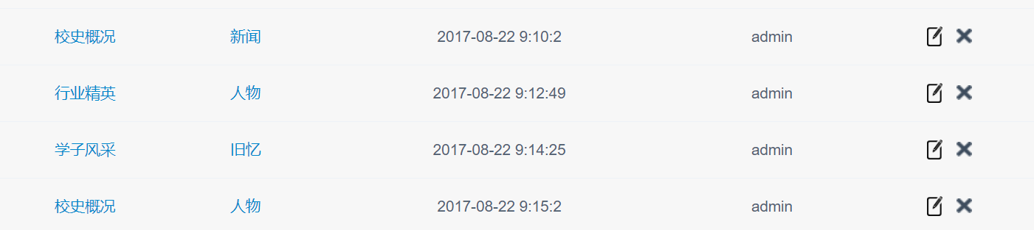



如果所示，点击删除按钮，系统给出提示，是否确认删除，点击确定即删除该条记录。

### 2.3新闻列表

#### 查看：

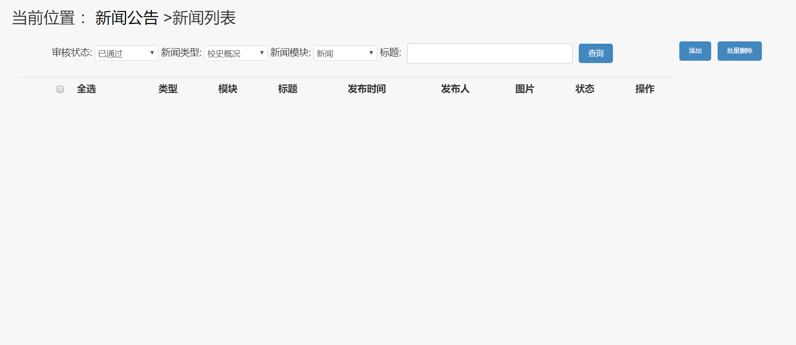

可按照审核状态（已通过、待审核、未通过）、新闻类型、新闻模块、标题（模糊匹配）来检索，并且提供批量删除

#### 添加：

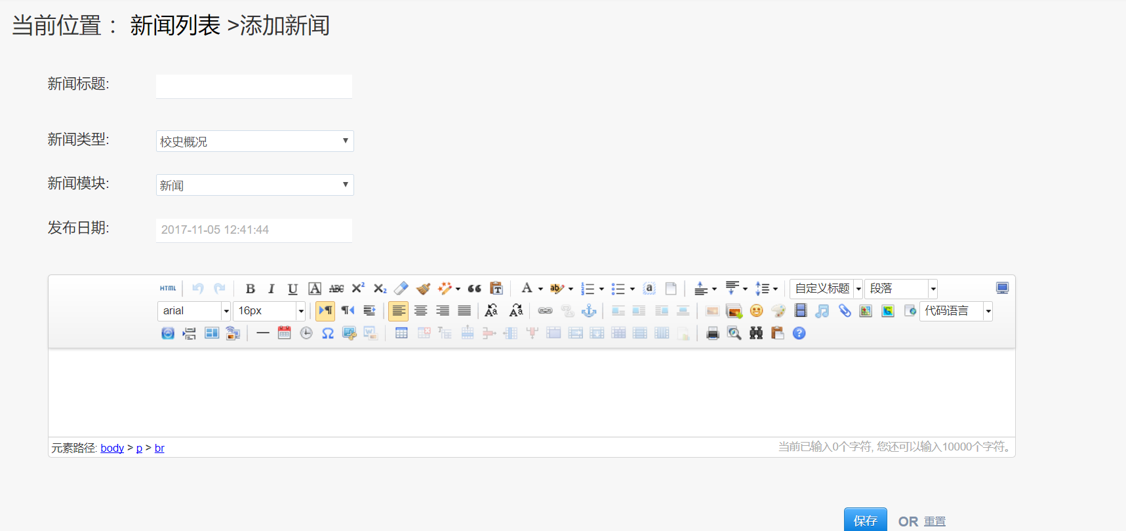

字段：新闻标题（必选项）、新闻类型、新闻模块、发布日期（由系统自动填充）、新闻内容（富文本编辑器）。

#### 修改：

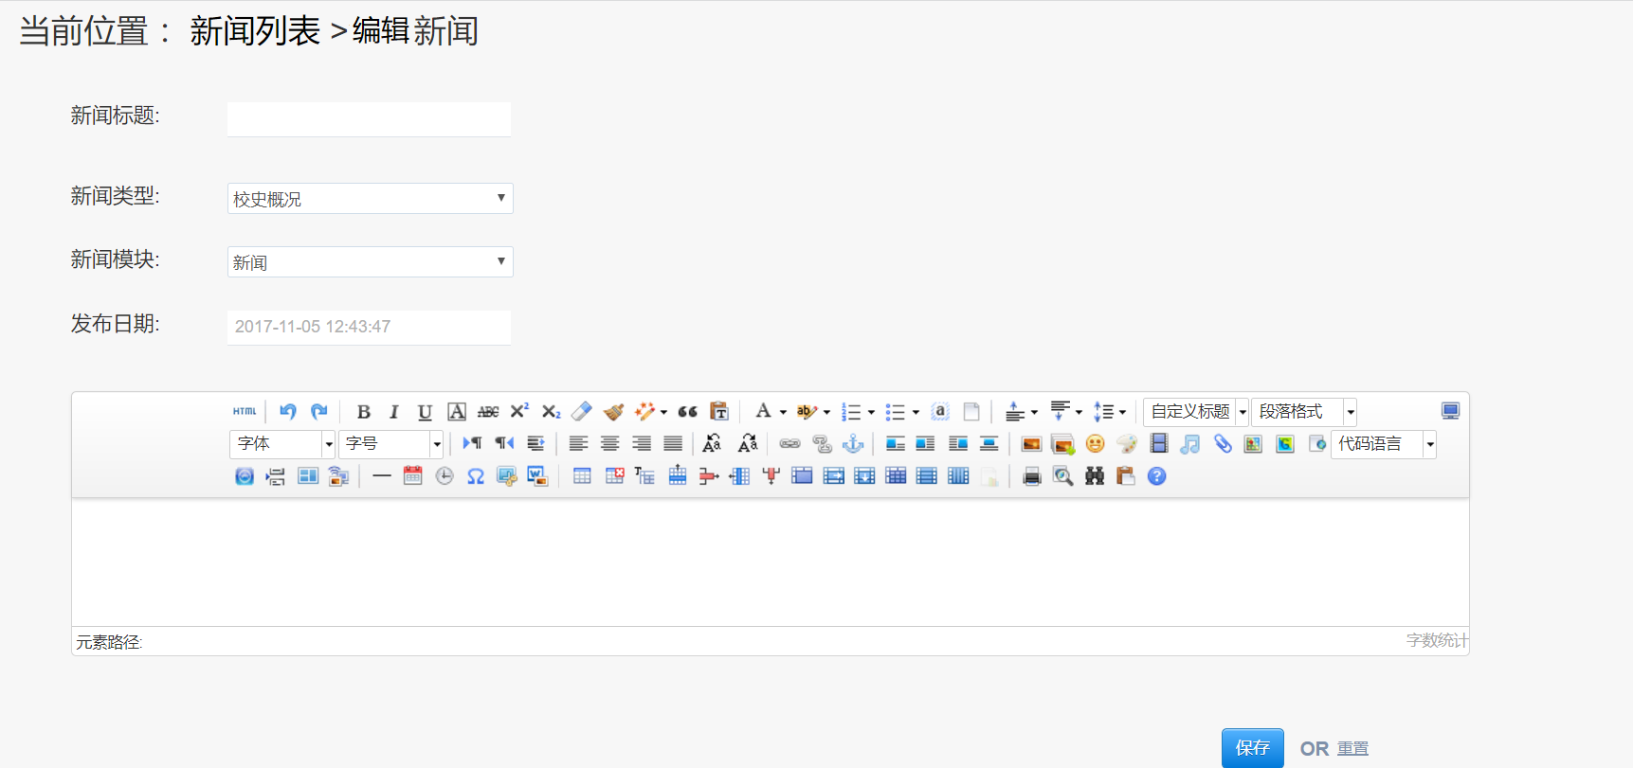

页面加载完毕时，由系统自动回显新闻标题、类型、新闻模块、发布日期和类型。

标题、类型、模块、内容均可修改，发布日期无法修改。

#### 删除：

删除同新闻类型，点击删除按钮，系统给出提示，是否确认删除，点击确定即删除该条记录。

### 2.4公告列表

#### 查看：

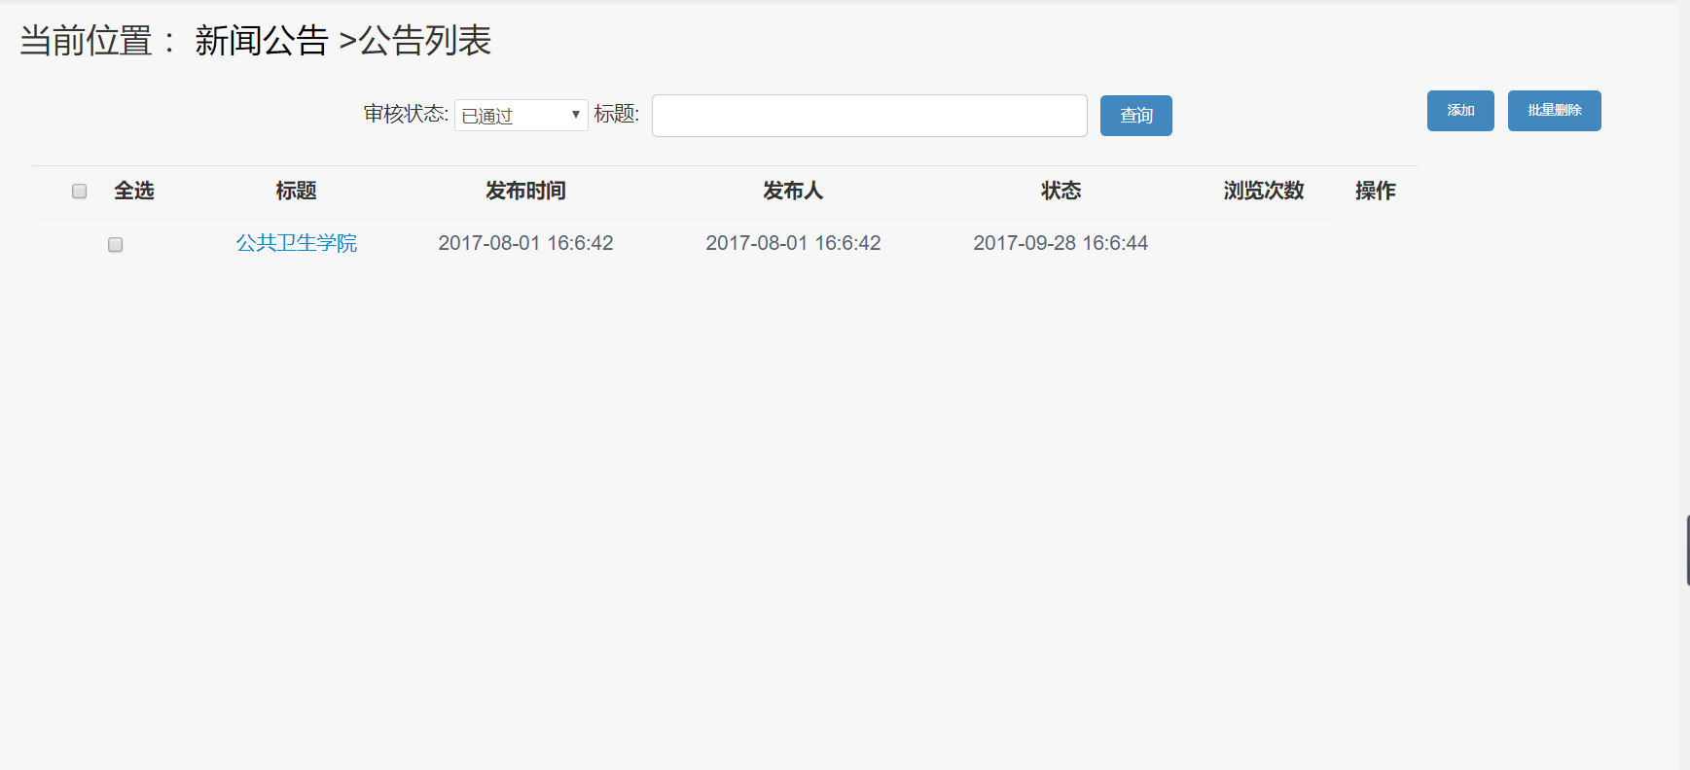

可按照审核状态（已通过、待审核、未通过）、标题（模糊匹配）来检索，并提供批量删除功能

#### 添加：

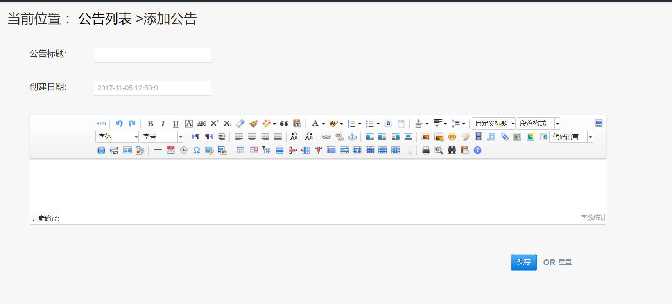

可修改标题及内容，创建日期由系统自动填充。

#### 修改：

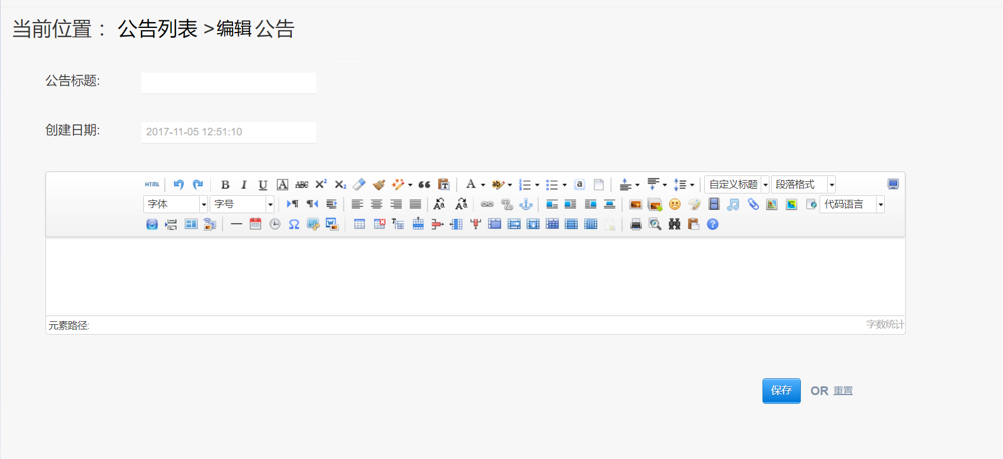

页面加载完毕时，由系统自动回显公告标题、内容、和创建日期。

标题、内容均可修改，创建日期无法修改。

## 3、活动管理

#### 查看：

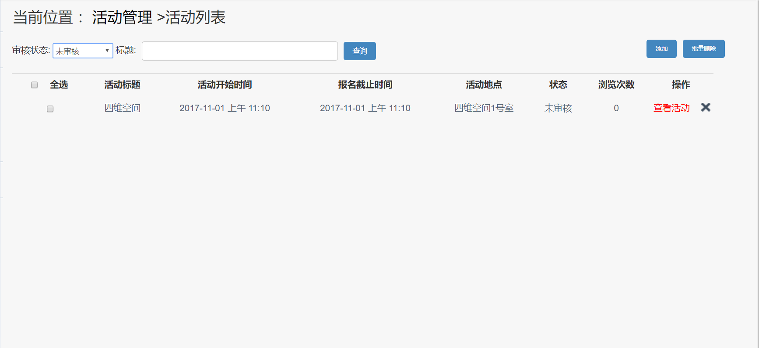

可根据审核状态（未审核、审核中、已审核）、标题（模糊匹配）来进行检索，并且提供批量删除功能，列表中只展出主要字段活动标题、活动开始时间、报名截止时间、活动地点、状态、浏览次数，点击查看活动按钮，将打开如下图所示的页面，展示出活动的详细信息，

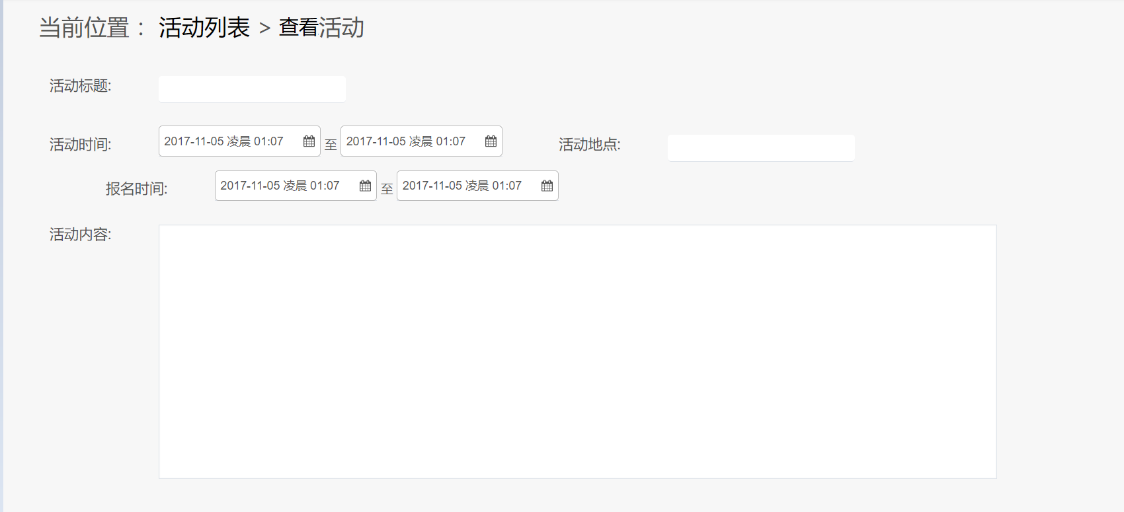

系统将回显出活动标题、活动时间（开始时间和结束时间）、活动地点、报名时间（开始时间和结束时间）、活动内容。

#### 添加：

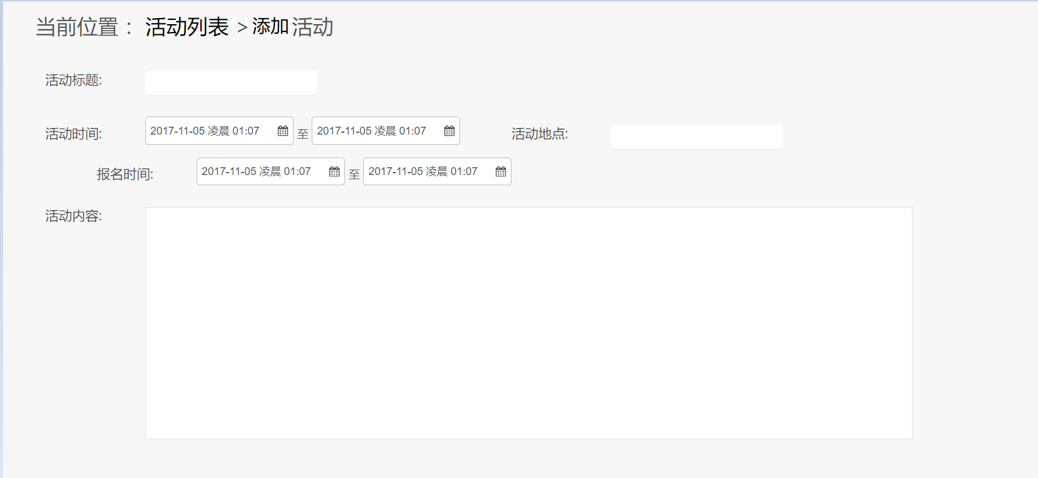

活动标题、时间、地点、内容均为必填项。管理员添加活动时可通过富文本编辑框上传图片、视频，在审核活动时将添加活动时上传的资料一并审核，审核通过后，后台自动为活动关联一个空间（可存储照片和视频），这个空间里的照片、视频管理员和校友都可上传，且上传的图片和视频都需要审核。

#### 修改：

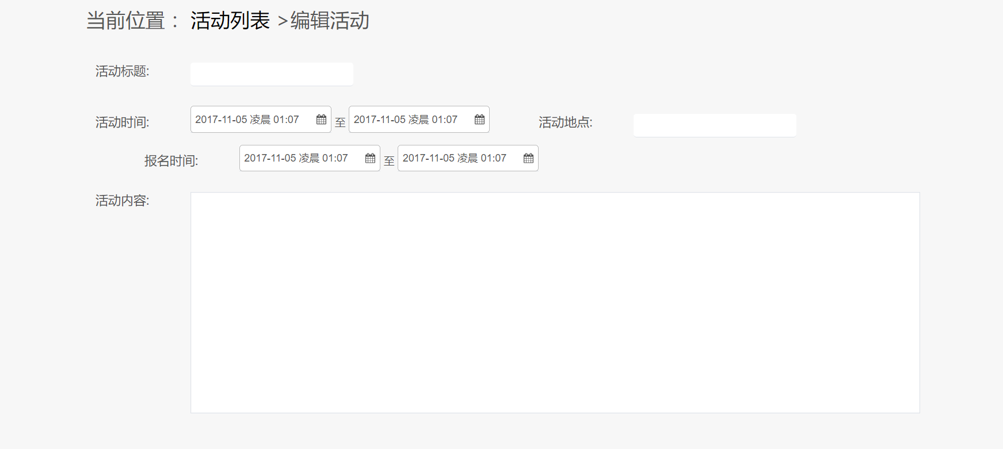

页面加载完毕，系统将回显活动标题、时间、地点和内容。

#### 删除：

删除同新闻类型，点击删除按钮，系统给出提示，是否确认删除，点击确定即删除该条记录。

## 4、校友管理

### 学院列表：

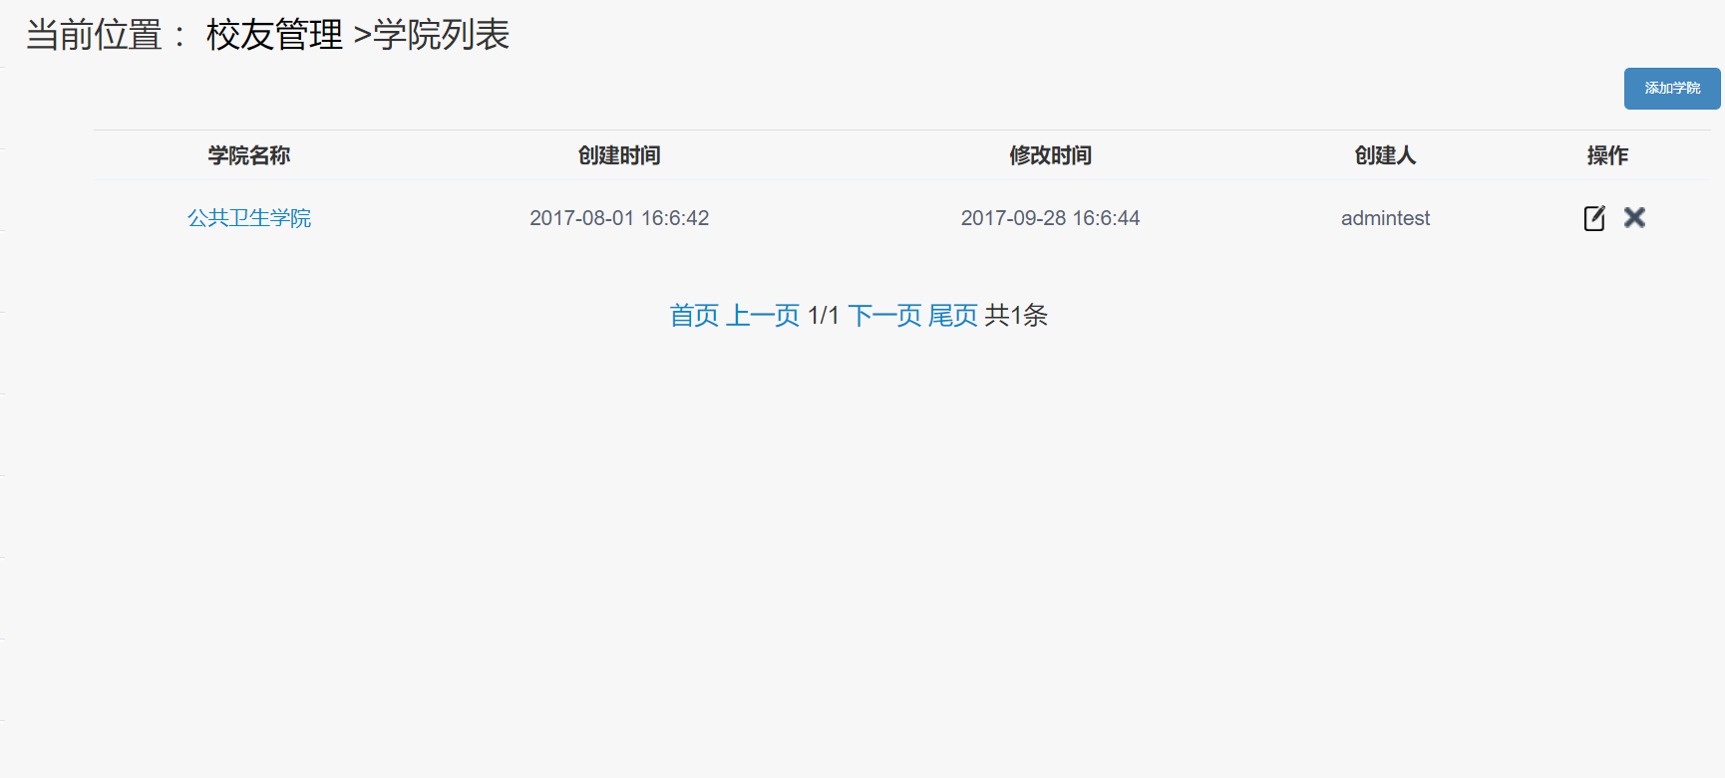

展示出学院名称、创建时间、修改时间、创建人

#### 添加：

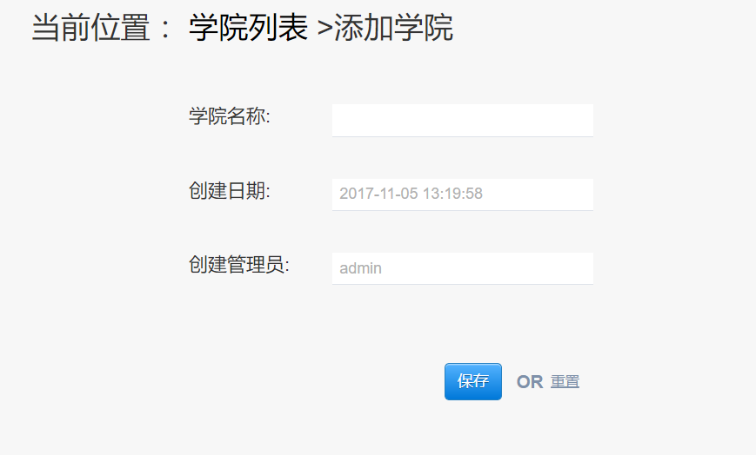用户输入学院名称，创建日期及创建管理员由系统自动填充

#### 修改：

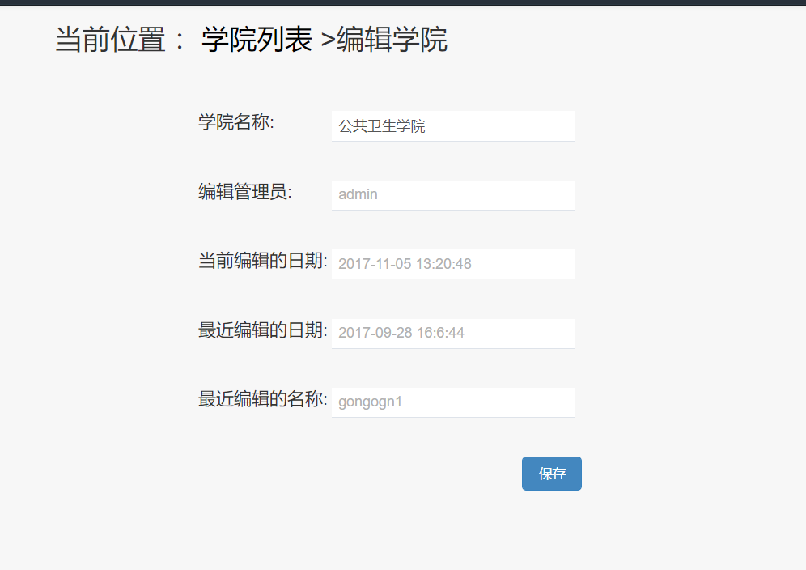

只允许修改学院名称，编辑管理员（当前登录用户）、当前编辑的日期（当前时间）、最近编辑的日期（上一次修改时间）、最近编辑的名称（上一次修改的名称）均由系统自动回显。

#### 删除：

删除同新闻类型，点击删除按钮，系统给出提示，是否确认删除，点击确定即删除该条记录。

注：校友管理相关的功能，按现有页面设计来做，只需优化即可

## 5、捐赠管理

### 5.1、捐赠项目管理

#### 查看：

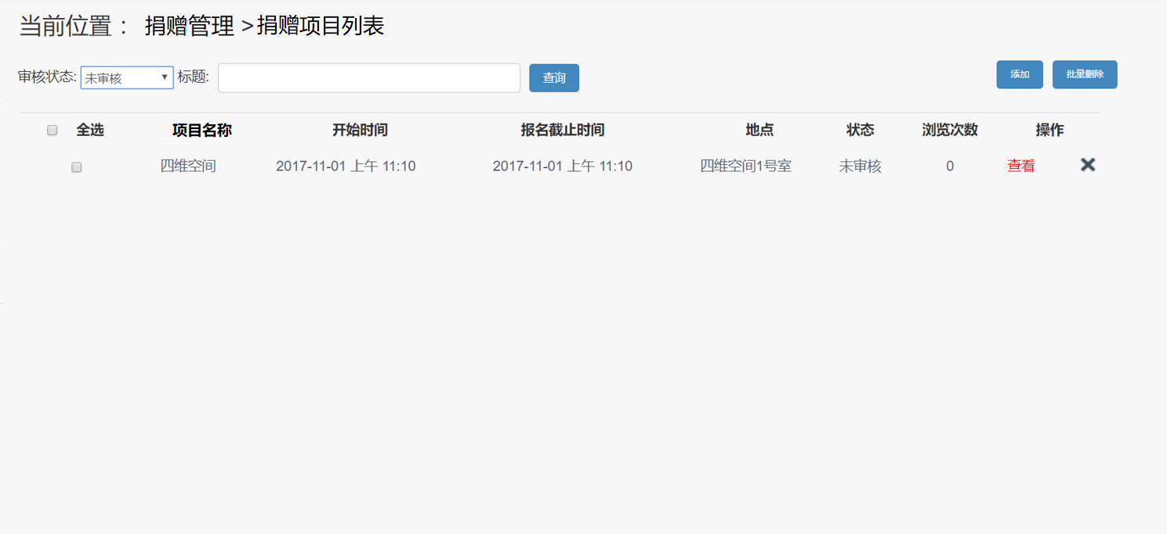

可根据审核状态（未审核、审核中、已审核）、标题（模糊匹配）来进行检索，并且提供批量删除功能，列表中只展出主要字段项目名称、开始时间、报名截止时间、地点、状态、浏览次数，点击查看活动按钮，将打开如下图所示的页面，展示出捐赠项目的详细信息，

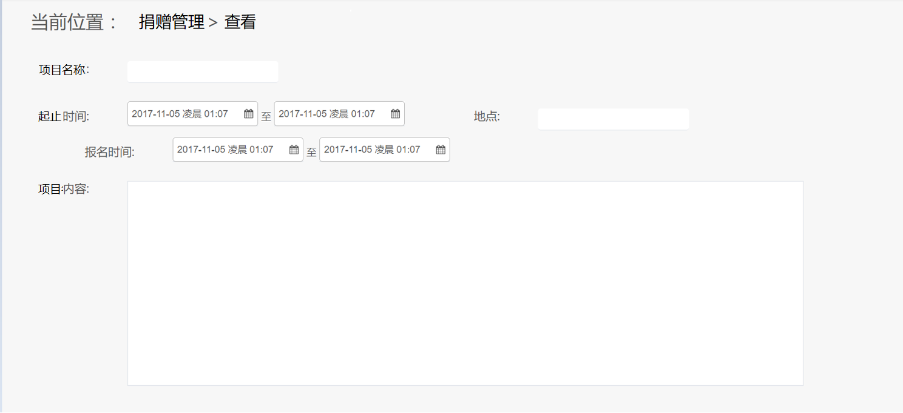

系统将回显出项目名称、起止时间（开始时间和结束时间）、地点、报名时间（开始时间和结束时间）、项目内容。

#### 添加：

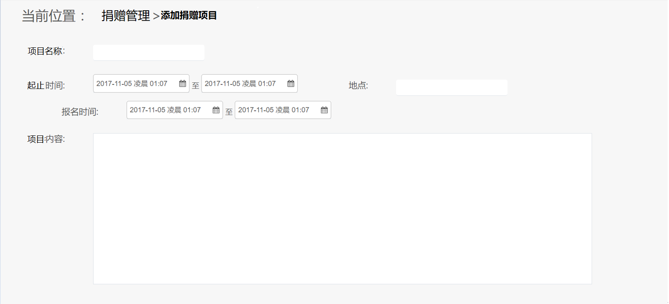

项目名称、起止时间时间、地点、内容均为必填项。

#### 修改：

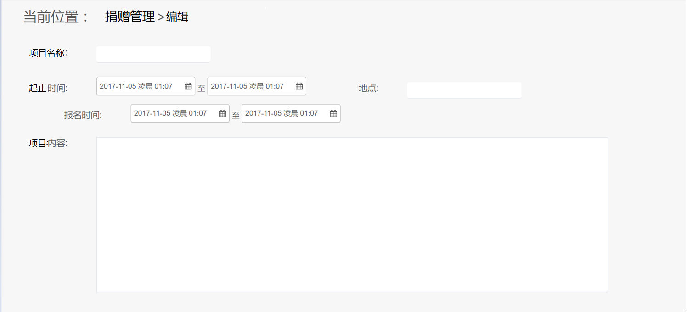

页面加载完毕，系统将回显项目名称、时间、地点和内容。

#### 删除：

删除同新闻类型，点击删除按钮，系统给出提示，是否确认删除，点击确定即删除该条记录。

### 5.2、捐赠记录管理

#### 查看：

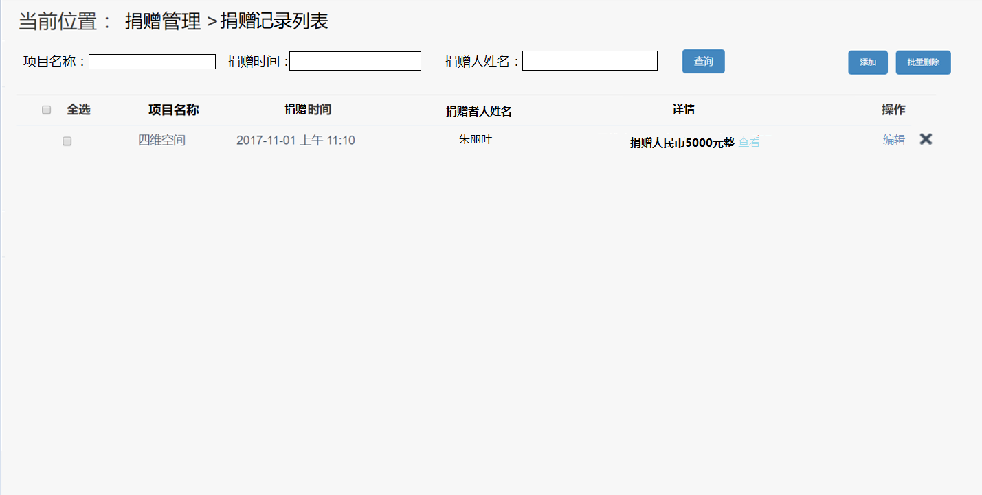

可按照项目名称、捐赠时间、捐赠人姓名进行检索，且可以点击查看按钮，打开详情页面

#### 添加：

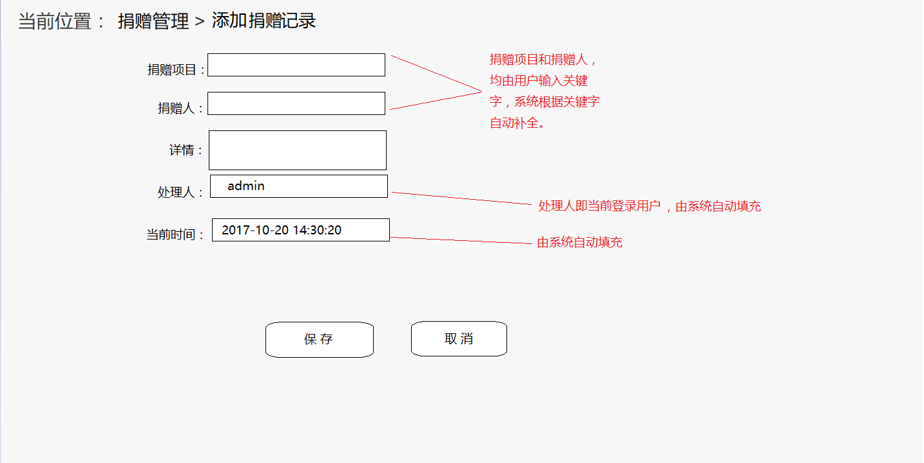

#### 修改：

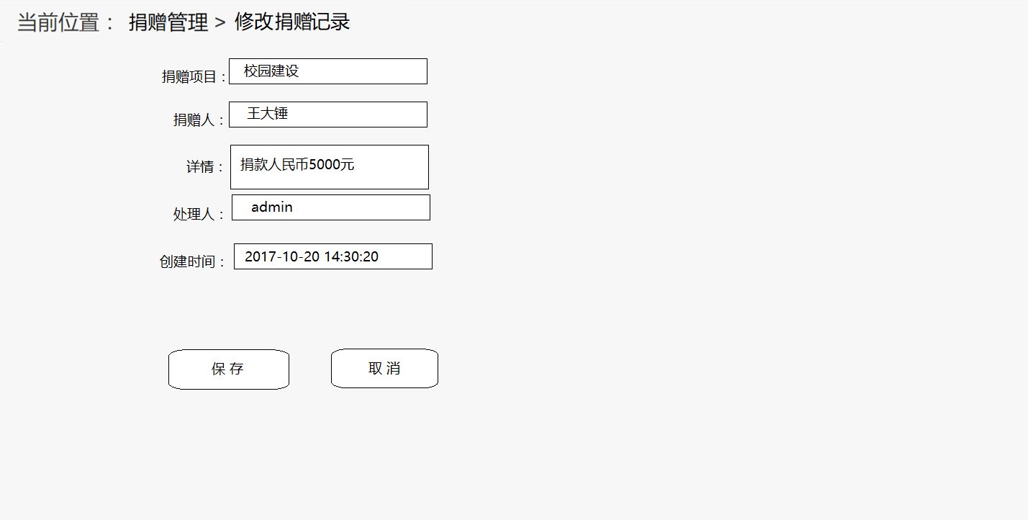

页面加载完成时，自动填充表单字段值。

#### 删除：

删除同新闻类型，点击删除按钮，系统给出提示，是否确认删除，点击确定即删除该条记录。

## 6、资料管理

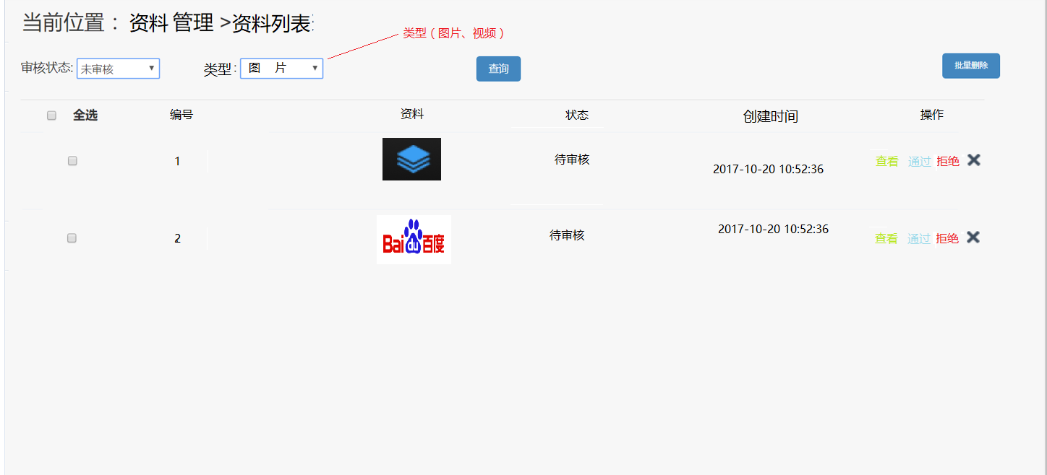

可以按照审核状态、类型进行检索，并提供批量删除功能

## 7、社区管理

### 7.1、帖子管理：

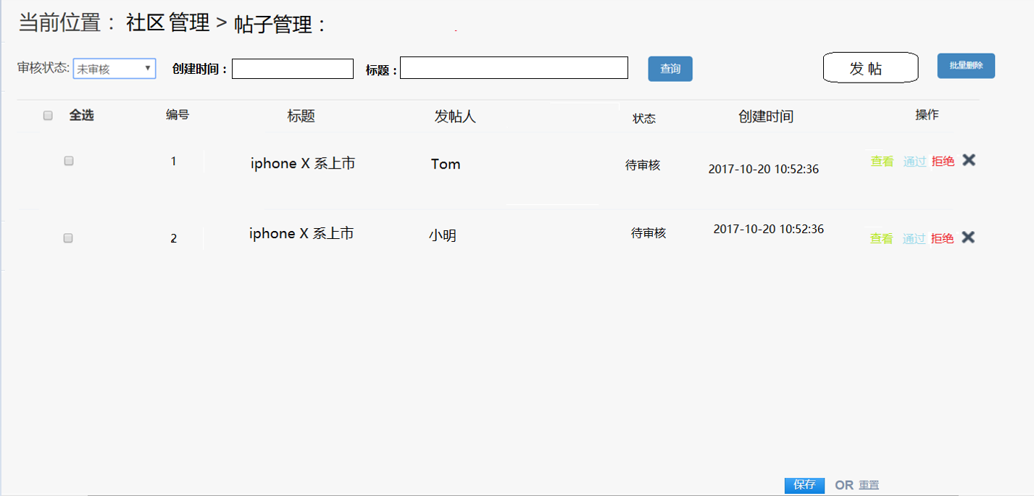

检索：可根据审核状态、创建时间（只精确到日期如2017-05-12）、标题（模糊匹配）

发帖：点击发帖按钮跳转到发帖页面

查看：点击查看按钮，将打开帖子预览页面，展示出帖子的详情。

审核：通过或者拒绝点击相应按钮即可

删除：提供批量删除（需选中要删除的帖子）和单个删除

### 7.2、发帖

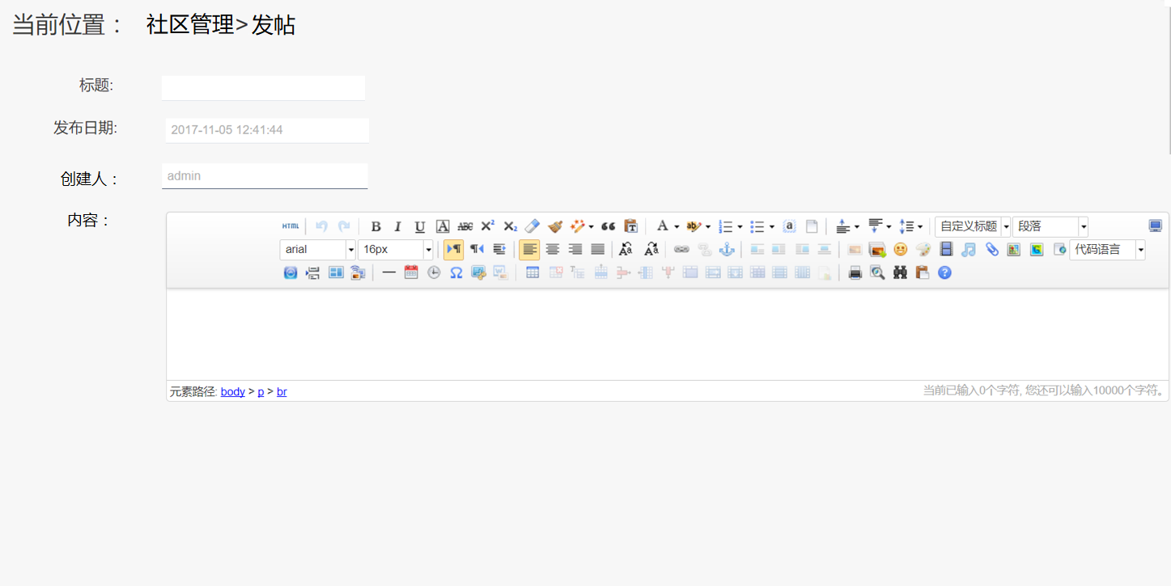

## 8、系统设置

### 8.1、用户组管理

#### 查看：

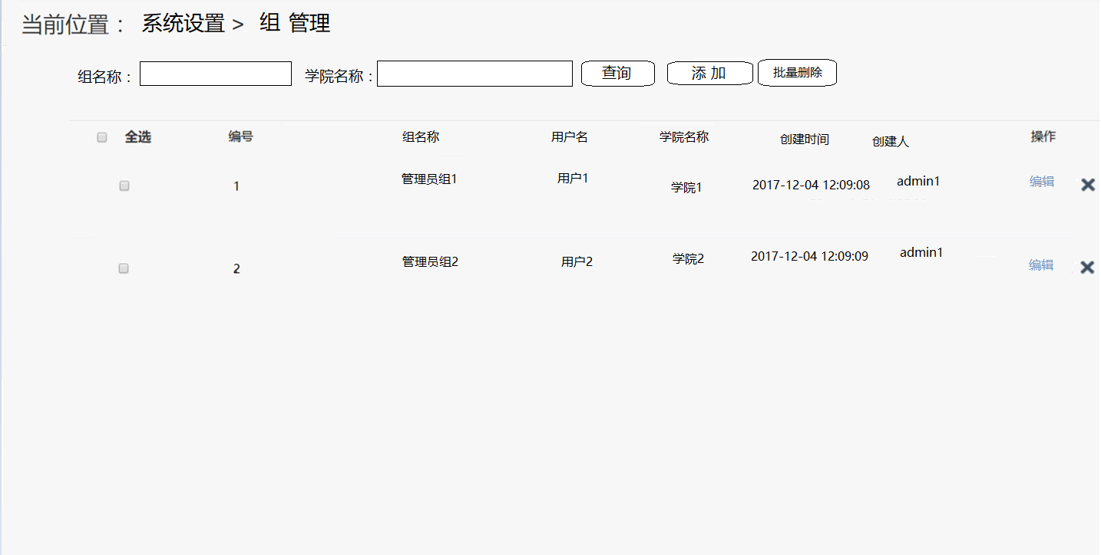

#### 添加：

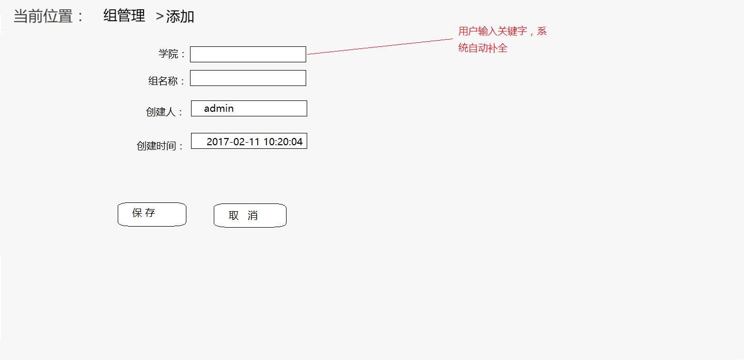

#### 修改：

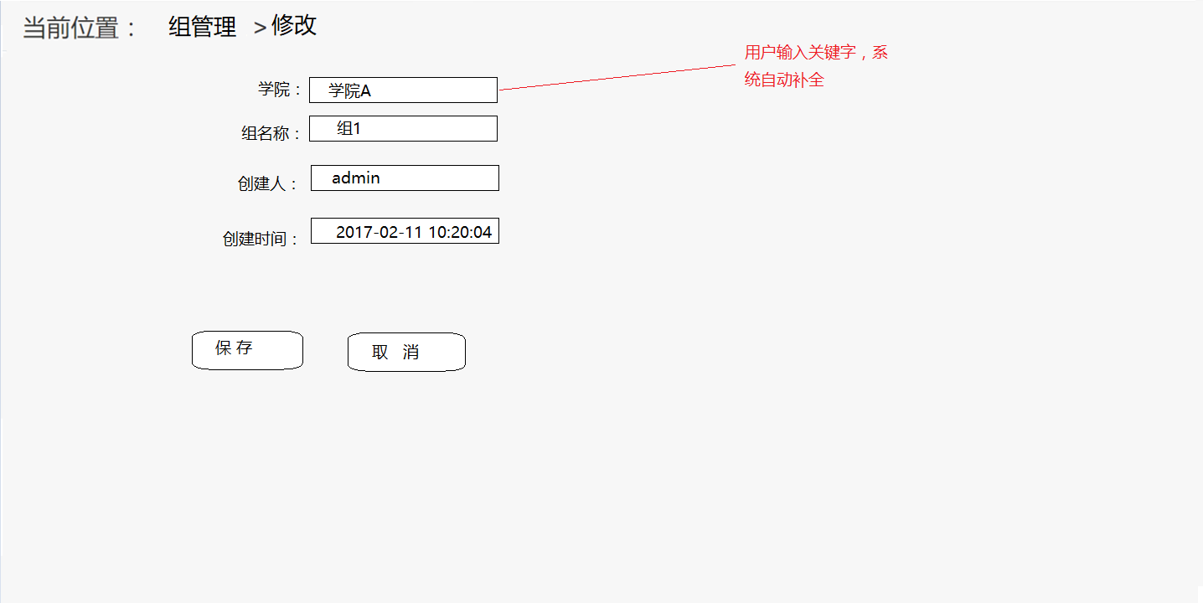

#### 删除：

删除同新闻类型，点击删除按钮，系统给出提示，是否确认删除，点击确定即删除该条记录。

注：用户组删除后，该组下的所有管理员也将被删除。

### 8.2、用户管理

#### 查看：

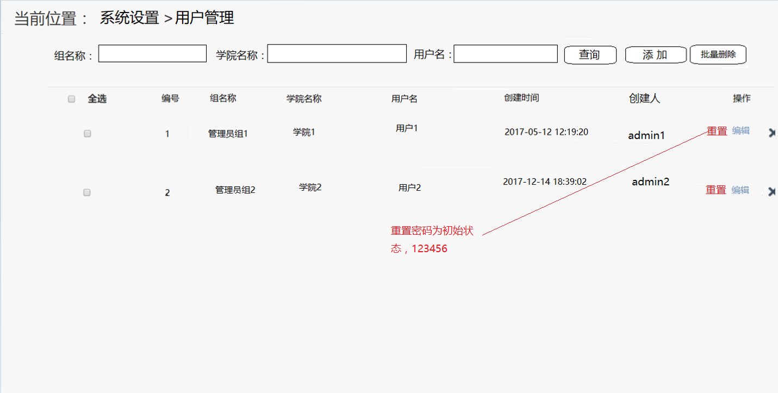

检索：组名称、学院名称、用户名均模糊匹配

#### 添加：

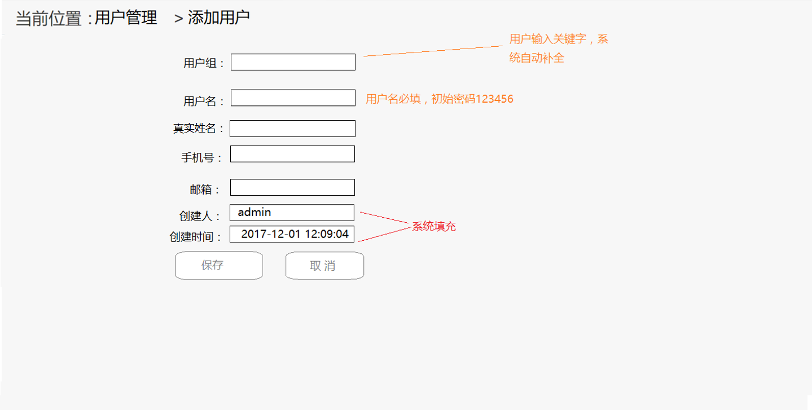

#### 修改：

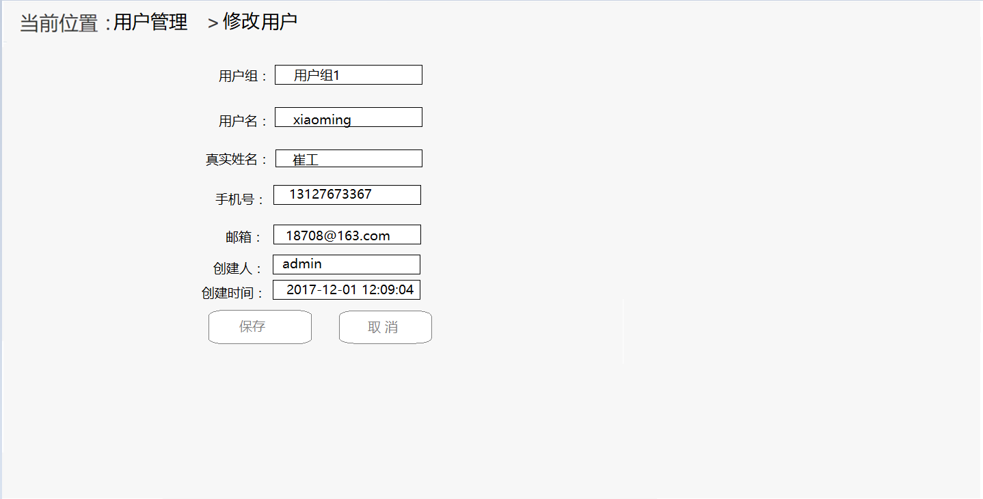

页面加载完毕，回显用户信息

#### 删除：

删除同新闻类型，点击删除按钮，系统给出提示，是否确认删除，点击确定即删除该条记录。

### 8.3、个人信息

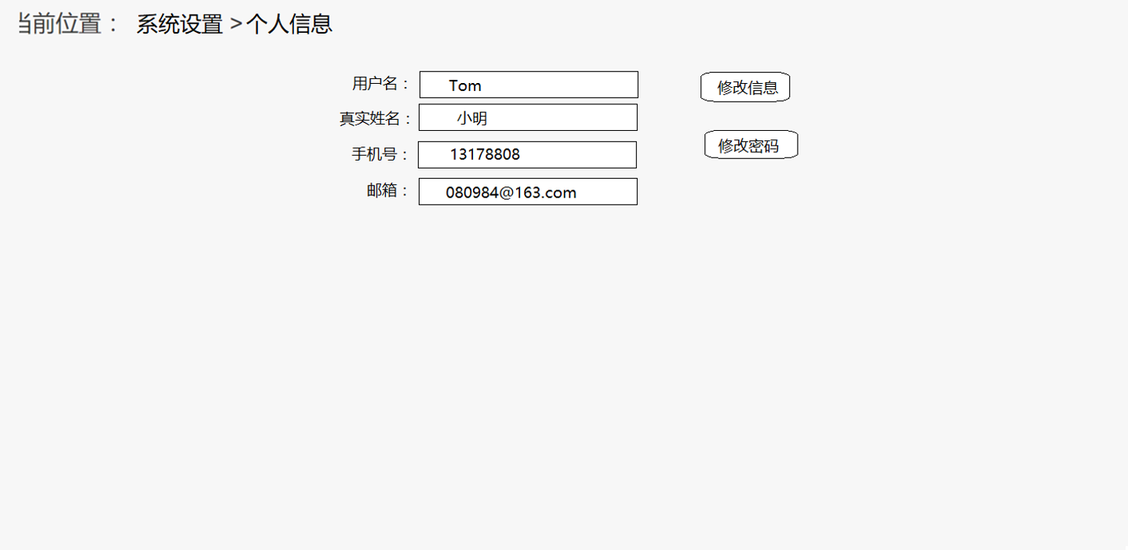

页面加载完毕时，页面上所有文本框处于不可编辑状态。

#### 修改信息：

点击修改信息按钮，用户名、真实姓名、手机号、邮箱处于可编辑状态，并出现保存和取消按钮，如下图所示

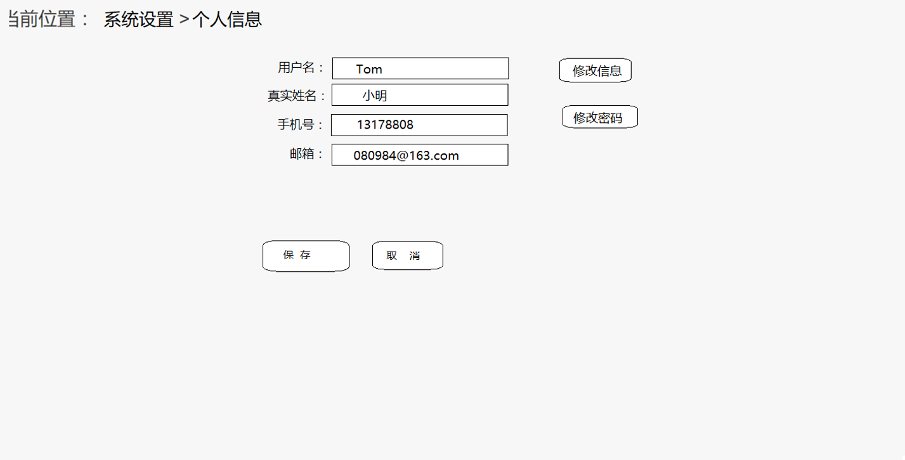

#### 修改密码：

点击修改密码按钮，打开模态框如下图所示，输入原密码、新密码。

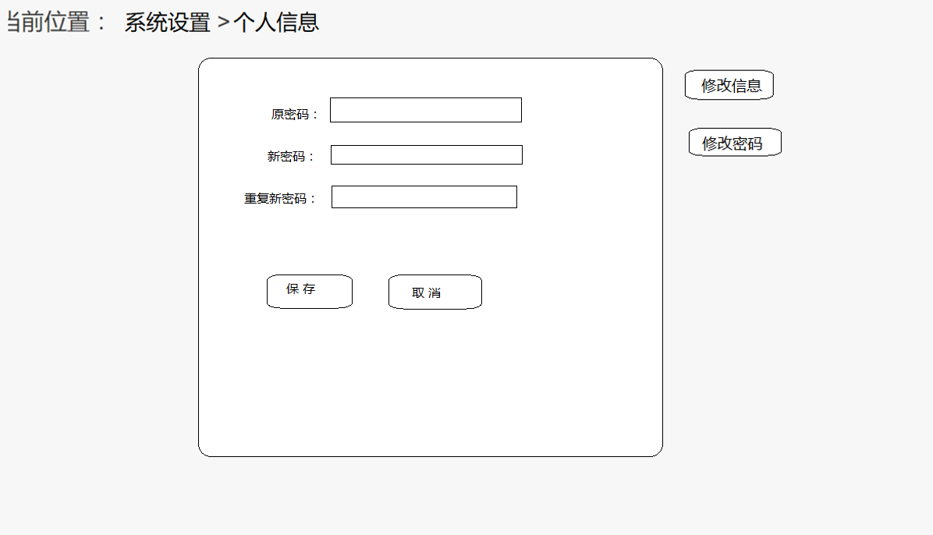

### 8.5、日志管理

#### 查看：

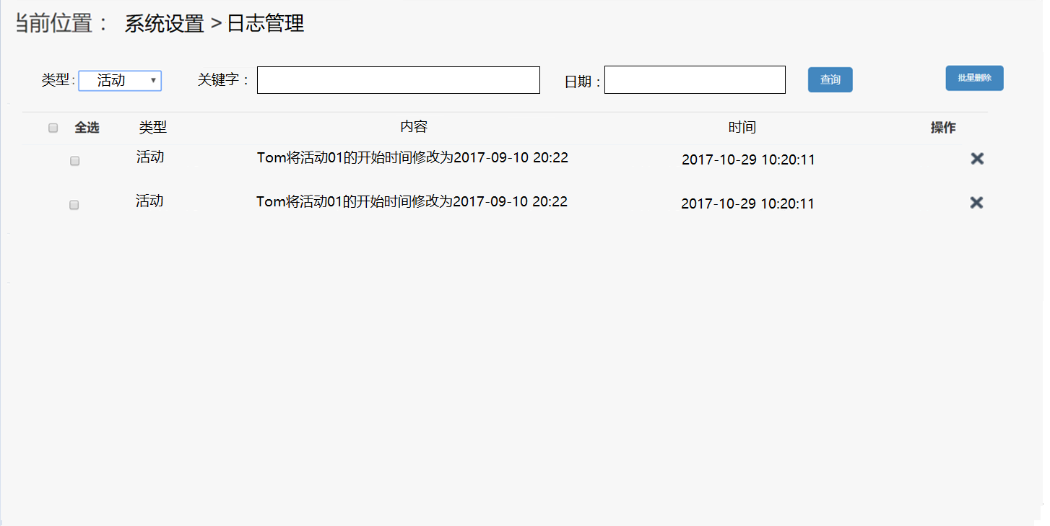

#### 删除：

删除同新闻类型，点击删除按钮，系统给出提示，是否确认删除，点击确定即删除该条记录。